Webpack手动搭建

https://www.cnblogs.com/xueyubao/p/14099479.html

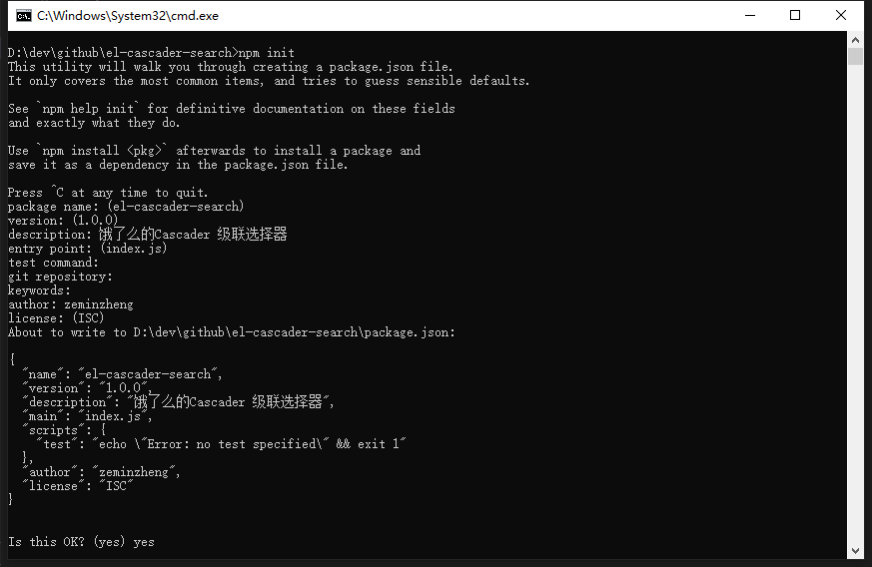

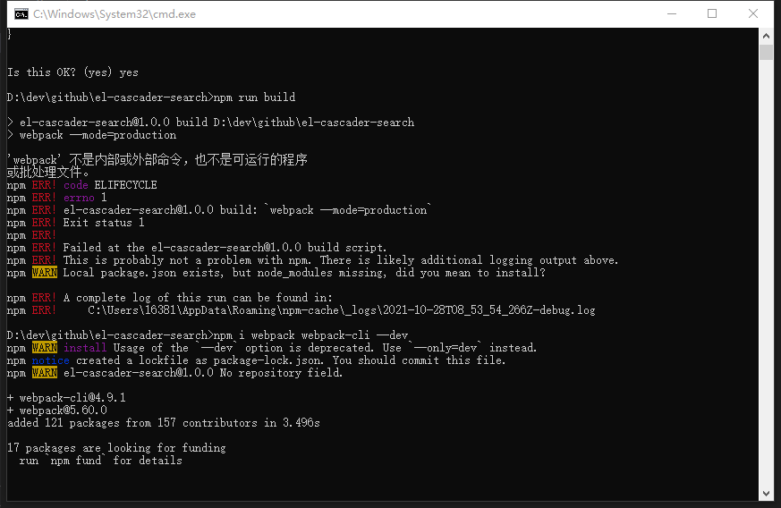

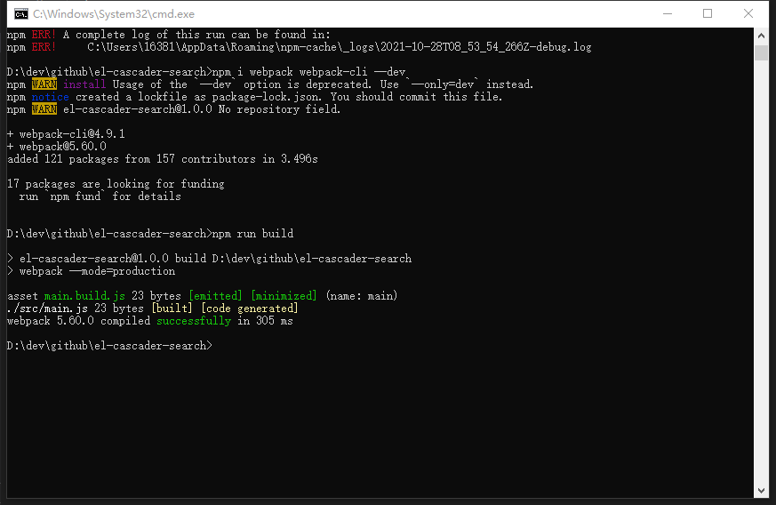

"serve": "webpack ",
"build": "webpack --mode=production",

写这个命令，那就要安装webpack、webpack-cli

其次

Package文件中
"serve": "webpack serve",
这个serve就要依赖
webpack-dev-server
要安装这个

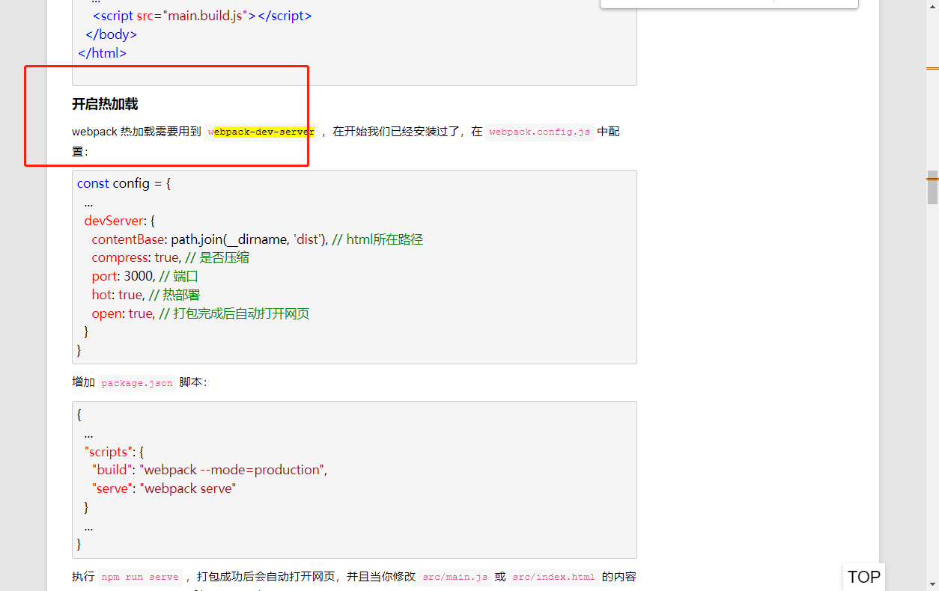

到这一步的时候报错了

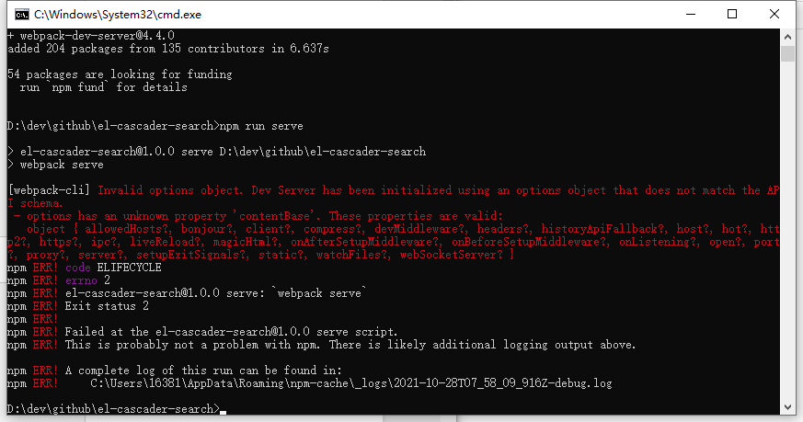

options has an unknown property ‘contentBase‘. These properties are valid: 【devServer contentBase报错】

https://blog.csdn.net/qq_45487080/article/details/120471036

contentBase
新版的webpack-dev-server中被移除了

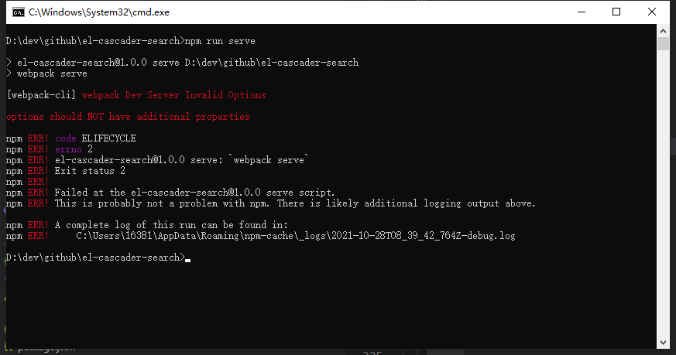

webpack5 webpack-dev-server 版本兼容

https://www.cnblogs.com/zhaomeizi/p/15370903.html

报错了，上面，是因为webpack-dev-server版本的问题，3.11.2

改为3.11.2版本，contentBase: path.join(__dirname, 'dist'),就可以用了

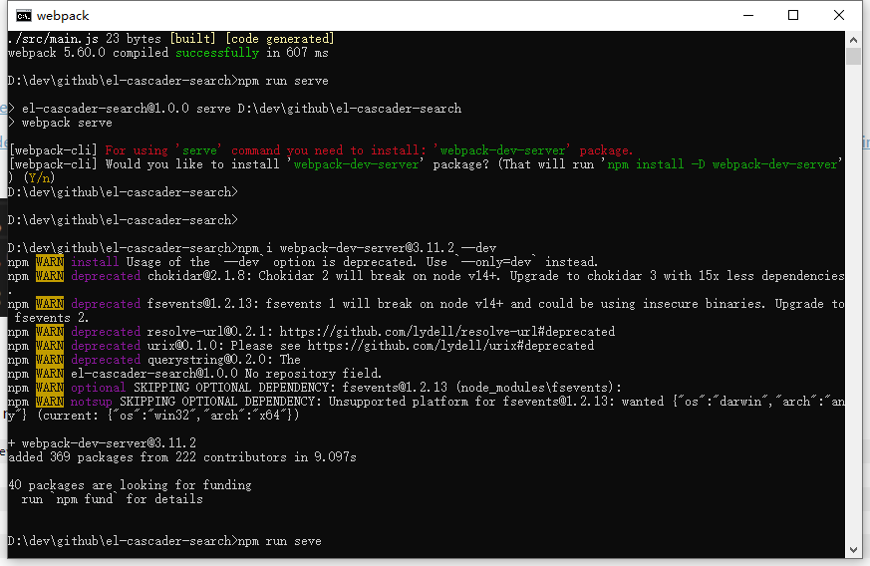

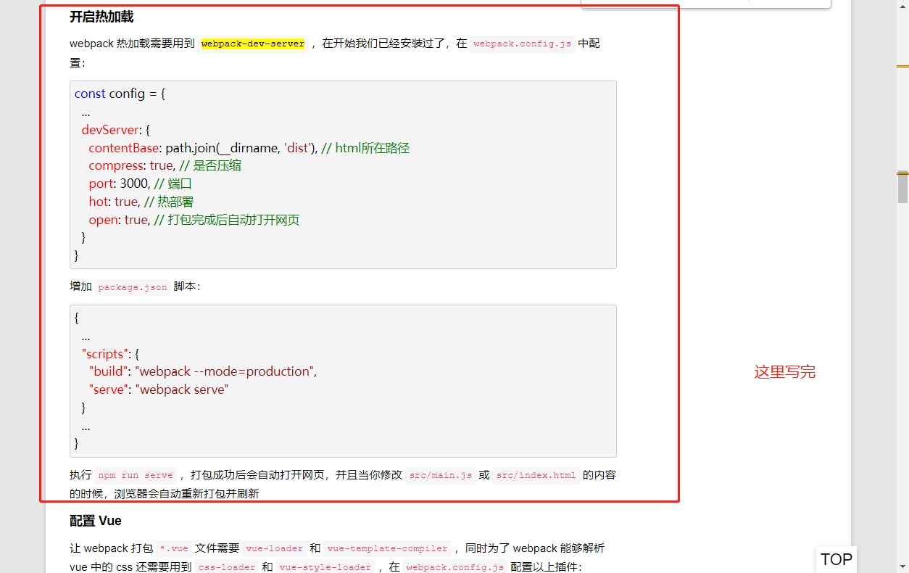

配置vue

让 webpack 打包*.vue文件需要vue-loader和vue-template-compiler，同时为了 webpack 能够解析 vue 中的 css 还需要用到css-loader和vue-style-loader，在webpack.config.js配置以上插件：

Module not found: Error: Can't resolve 'vue'
https://www.cnblogs.com/laolei11/p/11799231.html

这里还需要安装vue npm i vue --dev

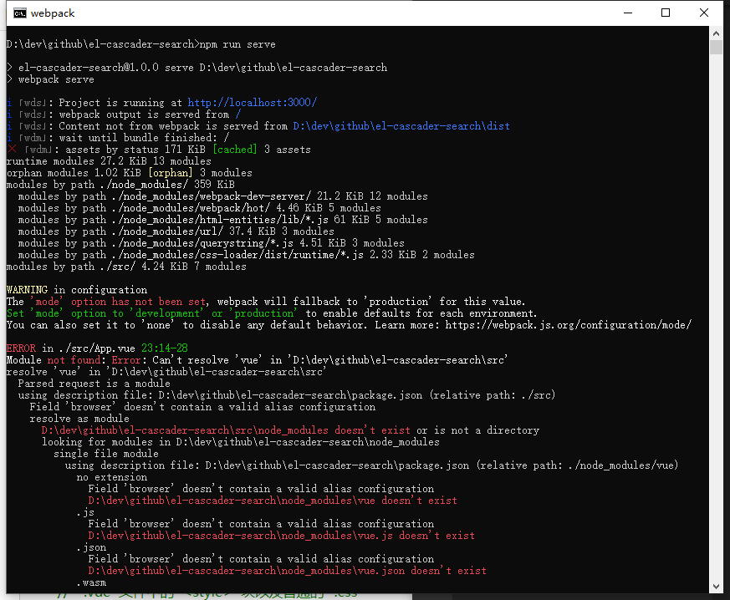

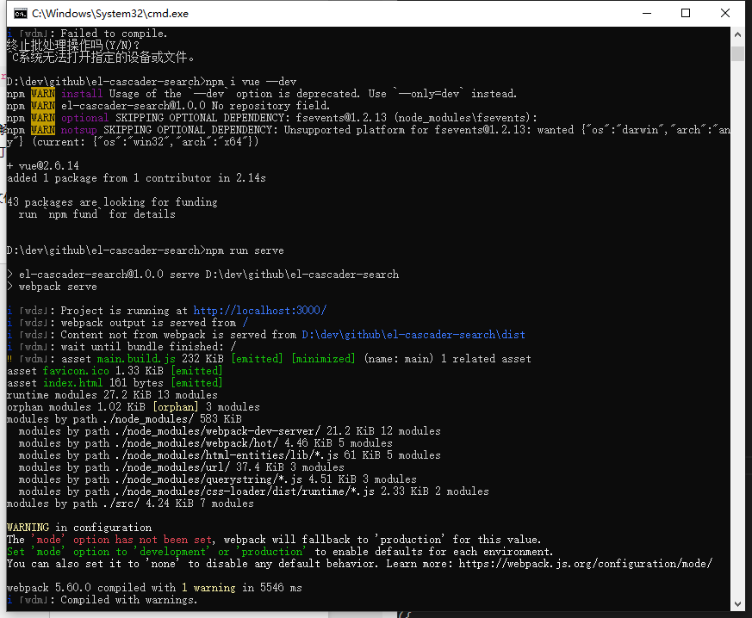

那个file-loader我没安装，也可以跑，图片也能显示

不知道babel，我们直接配置完成后，跑起来

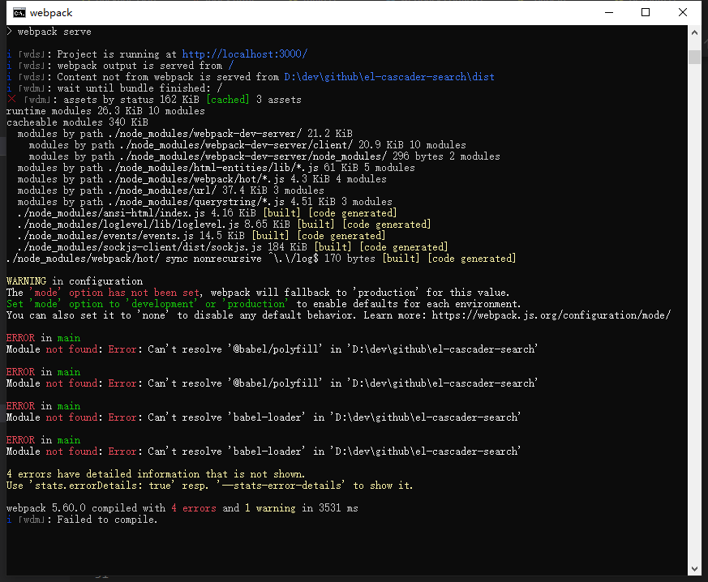

安装完后，又有

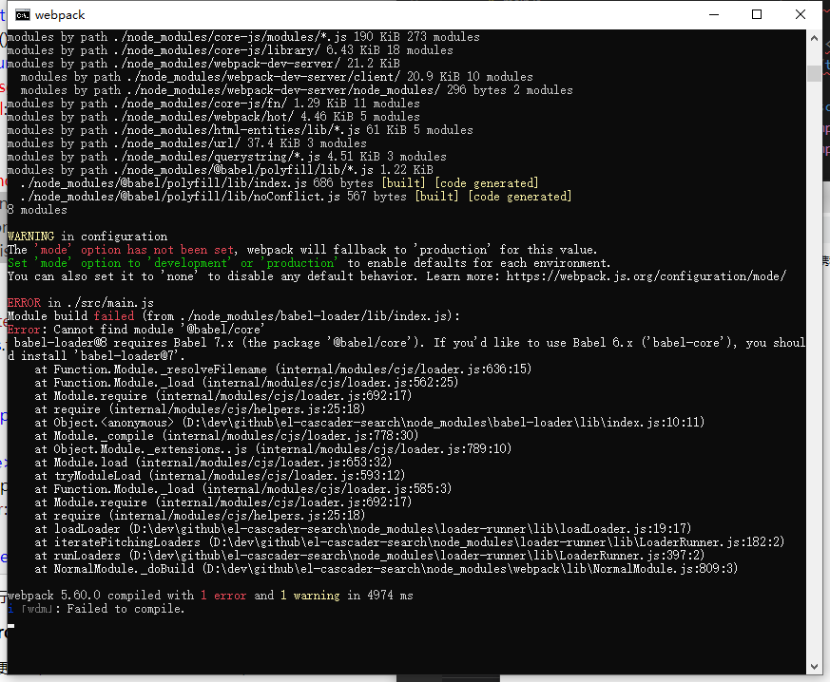

继续安装

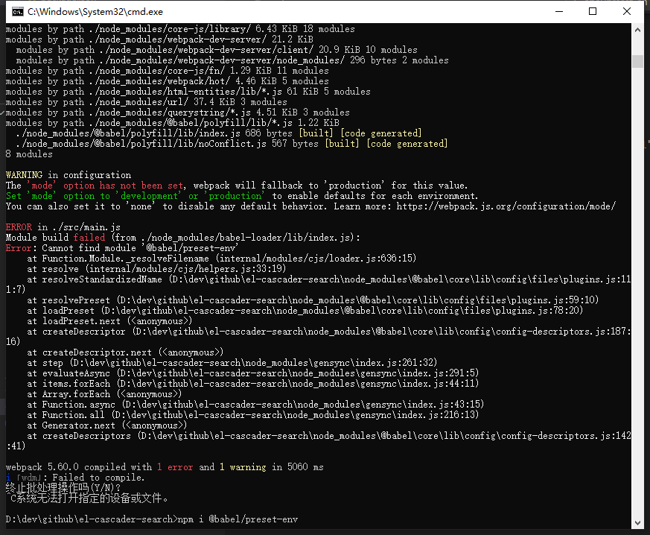

继续安装

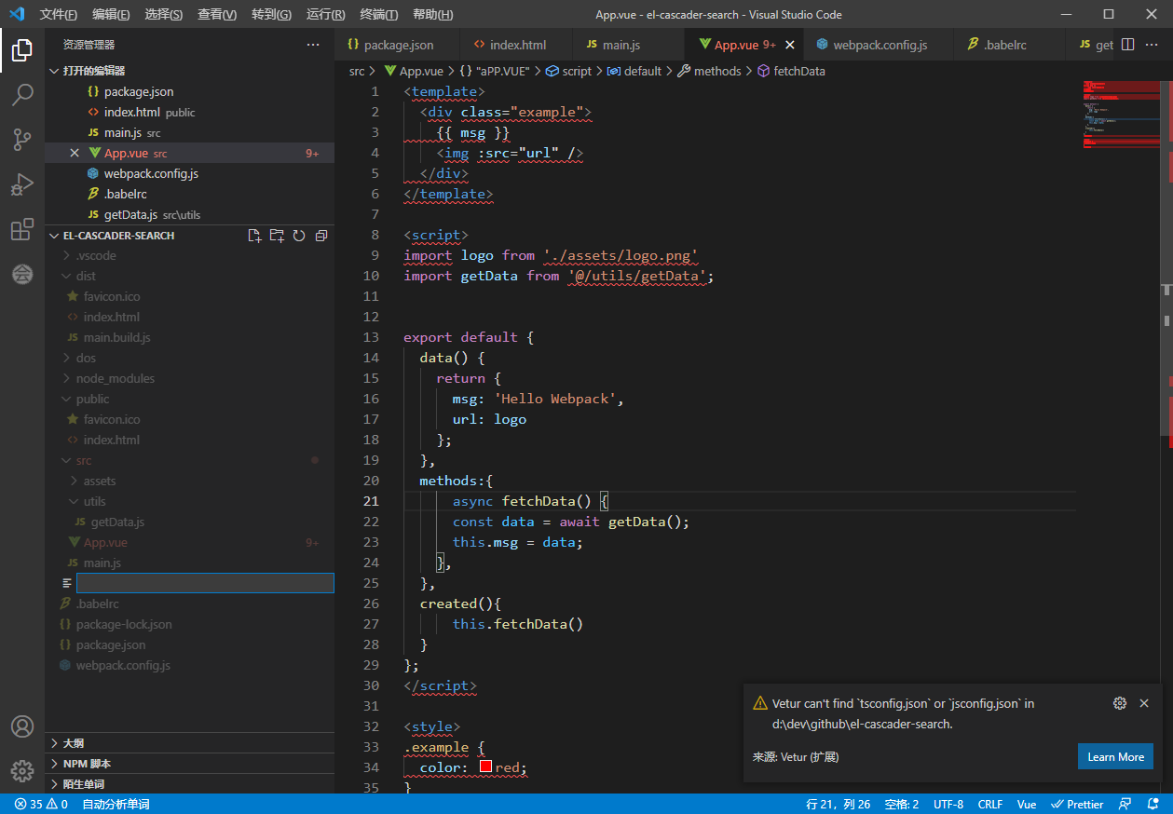

VSCode报错Vetur can't find 'tsconfig.json' or 'jsconfig.json'的解决方法
https://www.cnblogs.com/live41/p/15132121.html

但是没用

vscode打开Vue文件出现红色波浪线

https://segmentfault.com/q/1010000012440976

- 解决方法是：vscode -> 首选项 -> 设置 -> 搜索 (vetur)，将vetur.validation.template 设置为 false 就可以解决问题了。

要重启，重新打开目录

安装less

webpack使用Less文件的配置

https://blog.csdn.net/jwz934738949/article/details/107457774

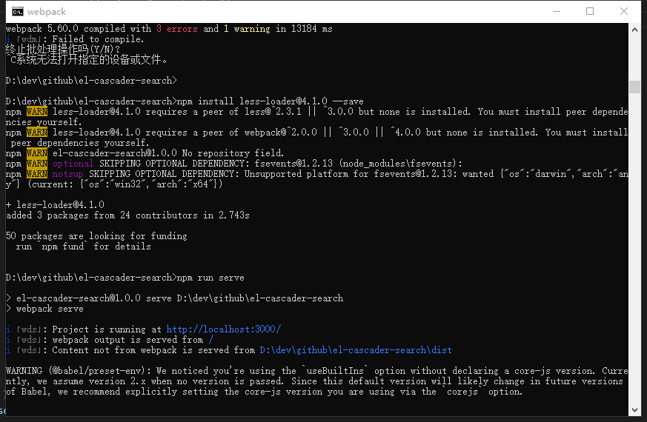

安装必备的

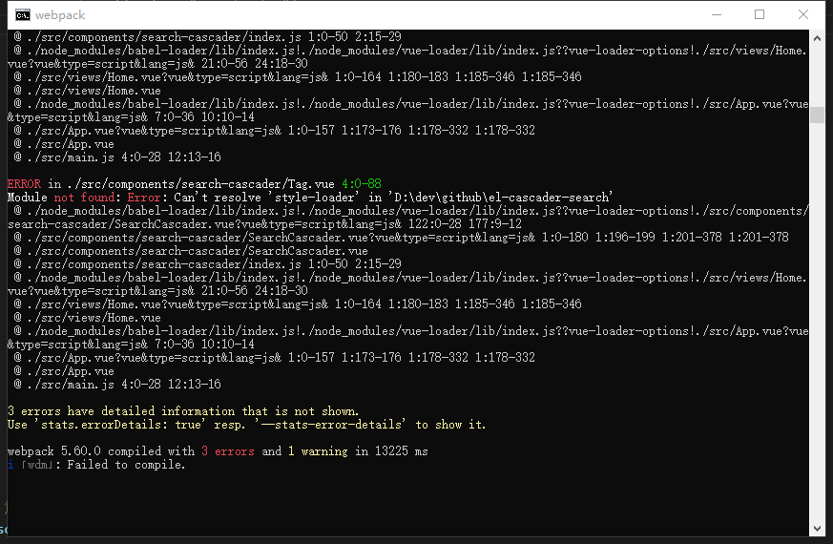

继续安装

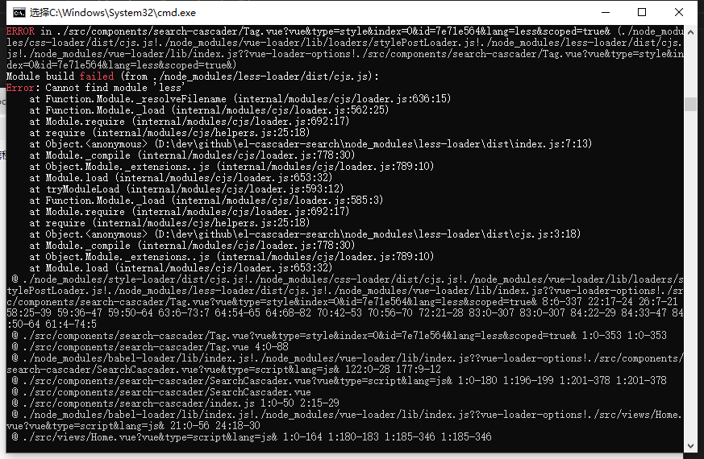

Less语法使用不了

